國立臺中教育大學資訊工程學系

巨量資料處理

期末專題

影響台灣生育的因素

ACS106104 羅虹婷

ACS106108 黃柏佳

ACS106120 李沛蓉

ACS106134 曹吟如

民國108年6月5日

1. 前言

低生育率一直是台灣很嚴重的人口問題，近十年來的情況更為嚴重，根據最新《世界人口綜述》(World Population Review)，在全球200個國家出生率排名中，台灣以1.218個孩子位居「世界最後一名」，成為世界上最不想生小孩的國家。對此我們好奇，到底是什麼原因讓台灣成為嬰兒出生率最低的國家？

貳、正文

一、可能造成台灣生育率低的因素

(一)生母國籍

(二)生母年齡

(三)生母學歷

(四)全國托育中心

參、結論

不管我們從哪一方面來分析，近來生育率確實降低，學校減少，這其實跟晚婚、晚育、空氣汙染、社會進步、工作時間長，沒有時間顧小孩，加上少子化有相對的關係，若想提高生育率，除了經濟的考量，政府可提供相關福利或是公司設立托育中心，讓父母在上班之餘，不用常常分神於子女的事情。

肆、參考資料

104~107年新生兒人數漲幅(按生母國籍)

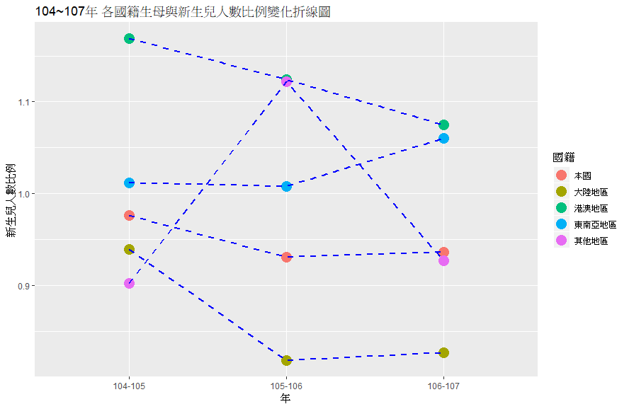

X軸:時間

Y軸:今年新生兒人數/去年新生兒人數

在Y軸數值為1畫一條線:

**>1** 新生兒人數逐年增加

**<1** 新生兒人數逐年減少

從此圖可看出，

港澳地區及東南亞地區生母所生之新生兒，每年人數都有增長，

本國及大陸地區生母所生之新生兒，每年人數都在下降，

其他地區生母所生之新生兒，由圖看不出規律，原因可能為，所包括國籍太多

此圖斜率為增減幅度，以港澳地區(綠色)為例，

雖然看起來是每年減少，但其實不然，舉例來說:104~105年，增加100個新生兒，而105~106年，只增加了50個

各國籍生母在各年齡所生新生兒數

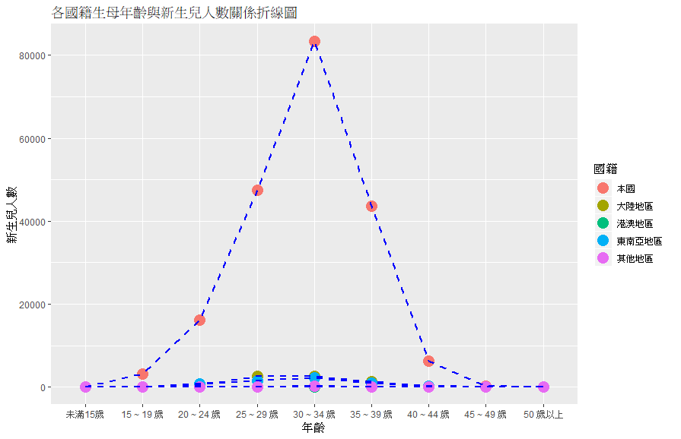

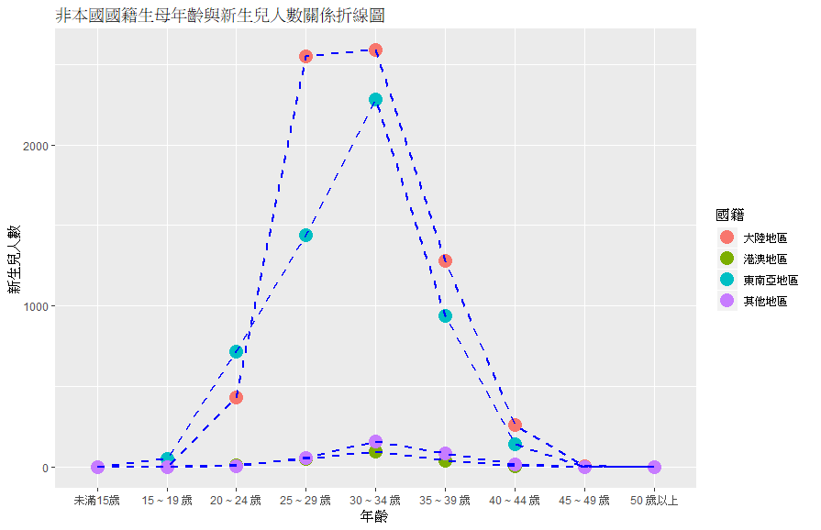

第一章圖，是展現各國籍生母在不同年齡，所生之新生兒人數

第二章圖，只展現非本國國籍生母在不同年齡，所生之新生兒人數

由這2張圖可看出，各國籍生母最多生子年齡介於30~34歲

本來預測東南亞地區生母生子年齡，會比本國生母早

統計出來是一樣的，與預測不符

我們推測原因可能為: 政府政策及活環境不同

問題--圖形差異不明顯

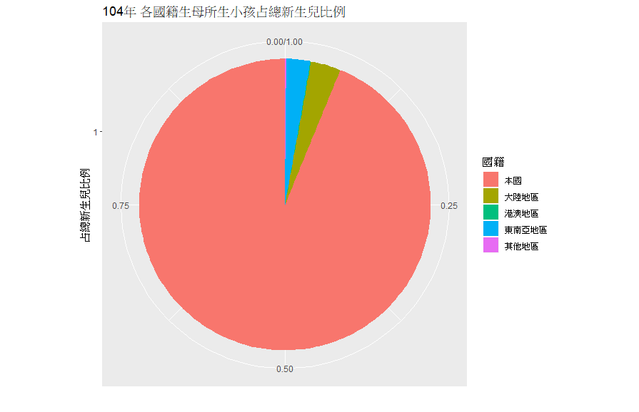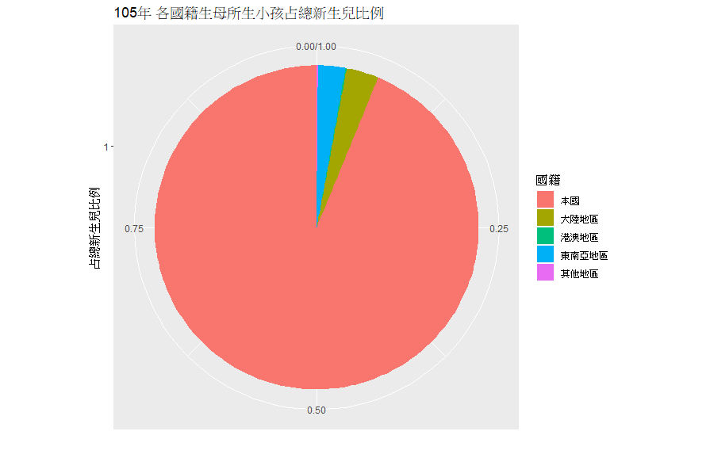

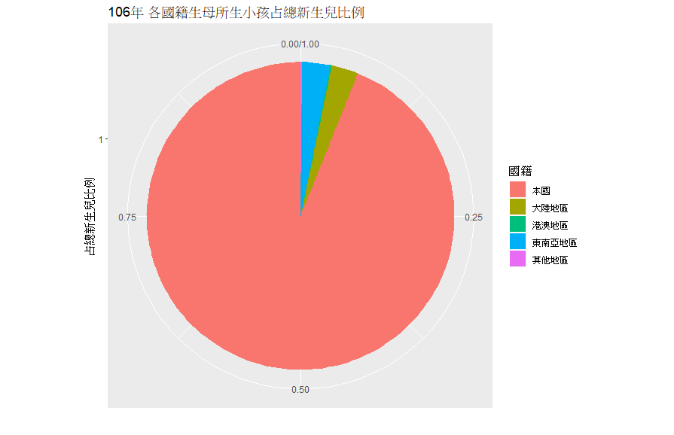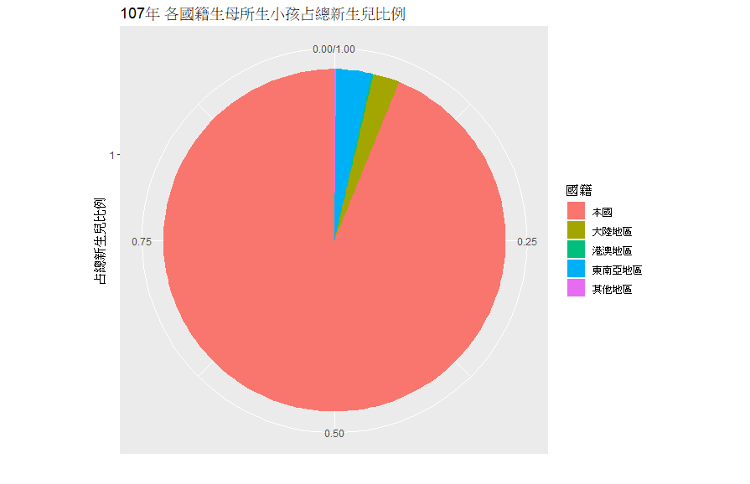

這四張圖是104~107年，各年各國籍生母所生新生兒所佔比例的圓餅圖

由於人數增減幅度不多，無法從圖中明顯看到四年間的變化

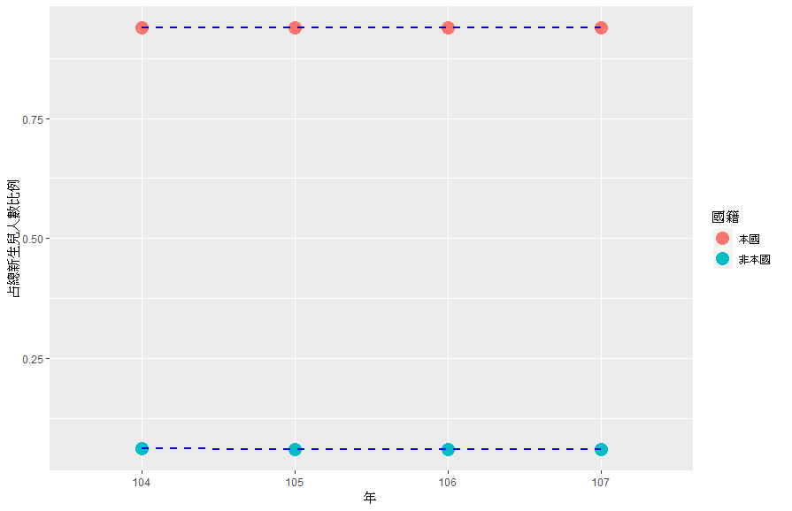

此圖為，104~107年，本國國籍生母所生之新生兒比例和非本國國籍生母所生之新生兒比例

此圖只可看出，本國國籍生母所生新生兒人數，遠多於非本國國籍生母所生新生兒人數

無法看出本國與非本國生母所生新生兒人數，時間的變化